Alumno:Aballay Gonzalo
Profe:Andrea Gomez

AÑO:2022
Curso:1ºA

Tema:El internet
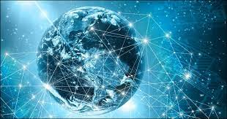

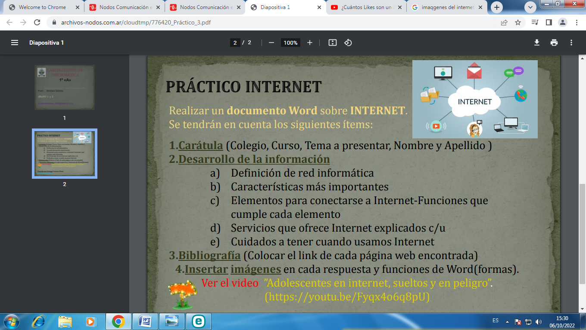
RESPUESTAS:
2A: Una red de computadoras, también llamada red de ordenadores o red informática, es un conjunto de equipos conectados por medio de cables, señales, ondas o cualquier otro método de transporte de datos, que comparten información (archivos), recursos (CD-ROM, impresoras, etc.)
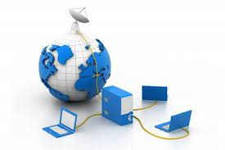
2B:
Características de una red de ordenadores ·
1. Velocidad ·:Es la velocidad a la que se transmiten los datos por segundo a través de la red. Suelen medirse con un test de velocidad.
2. Seguridad de la red · : la seguridad de red es el conjunto de estrategias, procesos y tecnologías diseñados para proteger la red de una empresa frente a daños y al acceso no autorizado.
3. Confiabilidad : Mide el grado de probabilidades que existe de que uno de los nodos de la red se averíe y por tanto se produzcan fallos.
4. Escalabilidad : Una red no puede añadir nuevos componentes de forma continua y esperar que funcione a la misma velocidad. A medida que añadimos nuevos nodos y estos se hallan funcionando a la vez, la conexión a Internet se reduce, la velocidad de transmisión de datos en general es menor y hay más probabilidad de errores.
5. Disponibilidad: Es la capacidad que posee una red para hallarse disponible y completamente activa cuando la necesitamos.
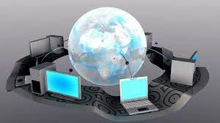
https://www.gadae.com/blog/5-caracteristicas-red-informatica/
2C: En general, necesitaremos un terminal, una conexión, un modem, un proveedor de acceso a Internet y un navegador.
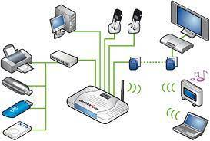
https://www.uv.es/comparte/internet/t_2_1.htm#:~:text=En%20general%2C%20necesitaremos%20un%20terminal,a%20Internet%20y%20un%20navegador.&text=El%20terminal%20es%20el%20elemento,para%20recibir%20y%20enviar%20informaci%C3%B3n.
MODEM: Un MÓDEM es un dispositivo que permite el intercambio de ... de usuarios de ordenador disponen de conexión a internet

https://www.um.es/docencia/barzana/DIVULGACION/INFORMATICA/Modem_Funcionamiento.html
proveedor de acceso a internet: funciona para Todo intercambio de información entre su computadora, el ISP y el servidor donde esté (por ejemplo, una página de Web) se hace fragmentando los datos en paquetes
https://www.lanacion.com.ar/tecnologia/como-funciona-un-proveedor-de-internet-nid187543/#:~:text=Todo%20intercambio%20de%20informaci%C3%B3n%20entre,del%20destinatario%20y%20del%20remitente.

NAVEGADOR: la función es que permite ver la información que contiene una página web.
https://www.euskadi.eus/navegadores-web/web01-a2wz/es/#:~:text=Introduc3%B3n,c ci%C3%B3n,con%20su%20contenido%20y%20navegar.

2D:lo que ofrece es el que permiten a los usuarios comunicarse, compartir recursos y acceder a una gran cantidad de información desde cualquier parte del mundo. https://www.uaeh.edu.mx/scige/boletin/prepa4/n2/m3.html#:~:text=Internet%2C%20es%20una%20red%20mundial,desde%20cualquier%20parte%20del%20mundo.&text=Es%20uno%20de%20los%20servicios,enviar%20y%20recibir%20mensajes%20electr%C3%B3nicos.

Correo Electrónico:

Es uno de los servicios más utilizados con el cual, es posible enviar y recibir mensajes electrónicos.

Redes Sociales

Las redes sociales en Internet, son aplicaciones web que favorecen el contacto entre individuos.

Biblioteca Digital

Es un repositorio de acervos y contenidos digitalizados, almacenados en diferentes formatos electrónicos.

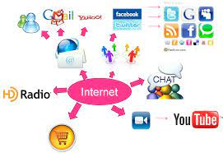
- 2E:
  - Publica información personal de forma limitada y profesionaL
2. Mantén la configuración de privacidad activada
3: Practica la navegación segura.
- Asegúrate de que tu conexión a Internet es segura.
- Ten cuidado con lo que descargas.
- Elige contraseñas seguras.

https://www.kaspersky.es/resource-center/preemptive-safety/top-10-internet-safety-rules-and-what-not-to-do-online
